Краевое государственное бюджетное
профессиональное образовательное учреждение
«Комсомольский-на-Амуре колледж технологий и сервиса»
(КГБ ПОУ ККТиС)

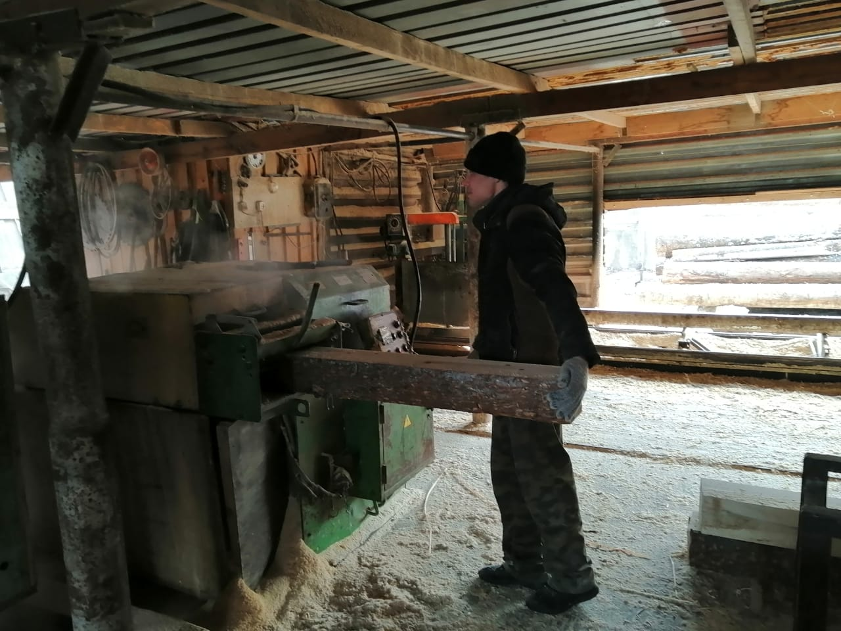
Экскурсия на пилораму
предприятия ООО «Мечта»
Профессия:
Столяр строительный

Разработал: мастер п/о Измайлов Сергей Владиславович
Провел: прораб: Болдырев Виктор Андреевич

г. Комсомольск-на-Амуре
2025 г.
Экскурсия на пилораму предприятия ООО «Мечта»
Экскурсия — одна из распространенных форм получения профессиональной информации. Не зря говорят, лучше один раз увидеть, чем сто раз услышать. Во время экскурсии на ООО «Мечта» обучающиеся имели возможность ознакомиться с организацией производства, наблюдать представленные профессии в рабочей обстановке и в процессе деятельности.
Цели: формирование понятий о современном, высокотехнологичном мебельном производстве, о ведущих профессиях, об организации труда и воспитание любви к труду, адаптация обучающихся к выбранной профессии.
Задачи:
1. Создать представление о предприятии для формирования у обучающегося правильно выбранной профессии;
2. В процессе исследования получить новые умения и знания;
Тип экскурсии: Обзорная – профориентационная с целью общего знакомства с фабрикой. Такая экскурсия сопровождалась беседами с рядом рабочих на каждом участке по ходу экскурсии, рассказом об условиях для подготовки и повышения квалификации рабочих.

ПОДГОТОВКА ОБУЧАЮЩИХСЯ К ЭКСКУРСИИ
Включает в себя:
- ознакомление обучающихся с предстоящей работой, её значением;
- сообщение темы, цели посещения, названия предприятия;
- обсуждение плана наблюдения: что наблюдать, в какой последовательности и с какой целью;
- указание пути сбора отчетного материала, выдачу задания по подготовке записных книжек, бумаги для зарисовок, ручки;
- доведение до сведений обучающихся сроков и форм подведения итогов: план отчета, описание профессий, выпуск стенгазет, фотогазет.

Организация и содержание работы:
- Подготовительный этап:
  - Изучить карту местности;
  - Сведения из дополнительных источников информации;
  - Разработать план экскурсии.
- Проведение экскурсии:
  - Определить маршрут исследования;
  - Ответить на поставленные вопросы.
- Подведение итогов и обработка собранных материалов:
  - Фотоальбомы, отчеты, стенгазета и др.

Ребята познакомились с процессом переработки древесины от круглых брёвен до готового пиломатериала (бруса, брусков, необрезной и обрезной досок, а также горбыля) в столярном цеху познакомились с разными видами станков(дисковой пилорамы, многопильного и круглопильного станков) , ознакомились с разными видами готовых изделий, которые производятся на предприятии.
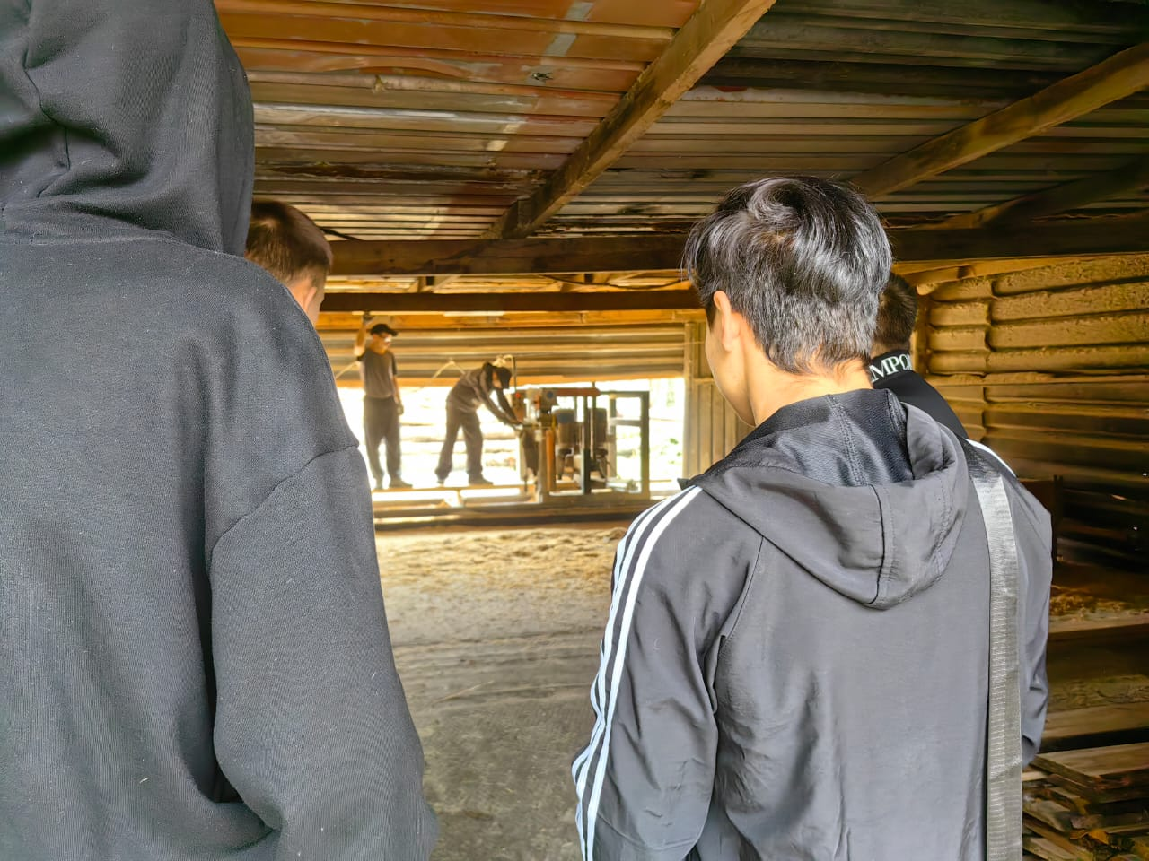
Также обучающиеся побывали в цеху, в котором собираются большие деревянные срубы и щитовые конструкции. Мастера своего дела охотно показали и рассказали обо всех этапах возведения рубленных конструкций.

